Documento

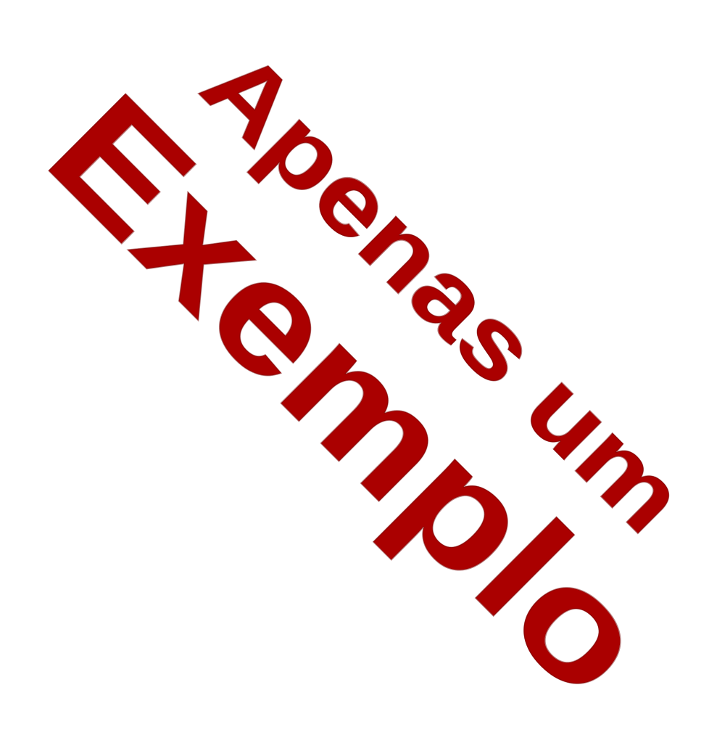

CQProj

Lorem ipsum dolor sit amet, consectetur adipiscing elit. Vestibulum sollicitudin molestie massa, vitae egestas ligula pharetra eget. Integer ut nisi pulvinar, sagittis lacus facilisis, posuere augue. Mauris quis eros eget massa imperdiet interdum. Quisque pellentesque pharetra ipsum, et tempus neque posuere ut. Ut tristique ullamcorper convallis. Sed id turpis erat. Aenean ac erat in diam molestie consequat et quis libero. Phasellus in eleifend lorem. Nunc imperdiet condimentum turpis, id convallis nisl semper non. In vitae orci sed enim ultricies blandit. Suspendisse quis eros vitae magna viverra viverra. Fusce faucibus facilisis molestie.

Donec convallis orci vel sagittis laoreet. Donec convallis vulputate purus, sed tempor elit suscipit ut. Maecenas vitae magna nibh. Donec malesuada consectetur sagittis. Vivamus pretium sodales ante, a auctor nisi rutrum et. Vestibulum in dui in mi maximus lacinia. Sed tempus neque ut diam pellentesque, sit amet aliquam massa pellentesque. Mauris a tellus ac odio commodo elementum. Proin venenatis porta sagittis. Nulla dapibus nisi non blandit lacinia. Nulla odio lorem, mattis tempor imperdiet nec, vulputate sed sapien.

Ut fringilla luctus pellentesque. Nullam ut justo varius, vestibulum augue ut, commodo mauris. Morbi a velit in libero egestas volutpat. In interdum lectus tellus, ac pretium mi convallis sit amet. Nulla aliquet odio eu hendrerit feugiat. Sed pharetra venenatis justo ac pellentesque. Suspendisse eget ligula non lectus eleifend vulputate. Fusce bibendum mi eu vehicula iaculis. Fusce id neque sed felis vestibulum convallis. Donec non venenatis mi.

Cras eget diam sed est facilisis auctor et sed lorem. Integer purus nisi, consequat eget bibendum a, lobortis sit amet diam. Quisque sit amet justo ut orci vestibulum iaculis in nec nulla. Proin eget sem a tellus ultrices lobortis. Ut et tellus ullamcorper dolor egestas luctus ut non massa. Etiam elementum suscipit eros et bibendum. Nunc nec luctus est, nec venenatis enim. Nulla eget erat volutpat, semper nunc non, pharetra dui. Donec in mauris mauris. Orci varius natoque penatibus et magnis dis parturient montes, nascetur ridiculus mus. Nulla finibus ipsum ut dui scelerisque, a finibus diam mattis.

Nam pharetra nibh eu dolor elementum laoreet. Mauris aliquet dolor mi, ac venenatis urna auctor cursus. In facilisis sodales nulla vitae hendrerit. Pellentesque facilisis pulvinar augue, eu blandit magna laoreet vel. Proin a mattis risus. Aliquam erat volutpat. Maecenas sit amet sapien arcu. Mauris vestibulum sem vitae dapibus rhoncus. Vivamus ut molestie lorem. Vivamus cursus tortor risus, sed ultrices eros ullamcorper et.